Presseinformation

Elektrisierend: Liebherr launcht sechs neue Unplugged-Modelle

⸺

* Rammgeräte LRH 100.1 unplugged und LRH 200 unplugged, Bohrgeräte LB 25 unplugged und LB 30 unplugged, Raupenkrane LR 1130.1 unplugged und LR 1160.1 unplugged
* Batteriebetrieben: gleiche Leistungsdaten wie konventionelle Geräte
* Ab sofort verfügbar

Die Liebherr-Werk Nenzing GmbH reagierte mit dem ersten batteriebetriebenen Großdrehbohrgerät der Welt – dem LB 16 unplugged – auf die sich stetig verändernden Anforderungen der Bauindustrie. Heute können gleich sechs Neuheiten der Unplugged-Serie im Bereich Rammen, Bohren und Heben präsentiert werden.

München (Deutschland), 21. Juni 2022 – Da sich der alternative Antrieb des LB 16 unplugged im Markt schnell als Gamechanger etabliert hat, wurde das Konzept auf weitere Produktbereiche übertragen. Heute bilden Raupenkrane, Ramm- und Bohrgeräte die elektrifizierte Unplugged-Serie.

Ein herausragendes Merkmal der batteriebetriebenen Unplugged-Geräte ist „Zero Emission“. Sie verursachen keine Abgase und sind sehr leise. Damit treffen sie besonders in lärmempfindlichen Regionen den richtigen Ton und finden Anklang bei Baustellenpersonal und Anwohnern. Ob London, Paris oder Oslo – in diesen Metropolen wird das Konzept bereits erfolgreich eingesetzt.

Das Laden der Batterien erfolgt über herkömmlichen Baustellenstrom. Während des Ladevorgangs kann der Betrieb wie gewohnt fortgesetzt werden. Um in den Akkubetrieb zu gelangen, muss nur der Stecker gezogen werden, daher: "unplugged". Ob ein- oder ausgesteckt, die Leistung und das Anwendungsspektrum bleiben unverändert.

Alle sechs neuen Modelle sind sowohl als konventionelle als auch batteriebetriebene Version erhältlich und haben identische Leistungsdaten.

Rammen: LRH 100.1 unplugged und LRH 200 unplugged

Das LRH 200 wurde komplett neu entwickelt und schließt die Lücke zwischen den bewährten LRH 100 und LRH 600 in der Rammgeräte-Serie.

Ein Batteriepaket mit 200 kWh sorgt dafür, dass die Unplugged-Modelle im durchschnittlichen Rammeinsatz 4 bis 5 Stunden im Batteriemodus betrieben werden können. Optional kann auf 400 kWh für 8 bis 10 Stunden Betrieb aufgerüstet werden.

Das neue Konzept des LRH 200 erweitert das Anwendungsspektrum und macht es noch vielseitiger im Einsatz. Neben dem Rammen kann das Gerät für Bohrarbeiten mit Endlosschnecke, Vollverdrängerausrüstung oder Imlochhammer sowie zum Nassmischen eingesetzt werden. Ein Drehmoment von 250 kNm sorgt für die nötige Kraft.

Ausgerüstet mit dem hydraulischen Hammer H 6 von Liebherr kann das LRH 200 bzw. LRH 200 unplugged Pfähle bis zu einer Länge von 24,5 Meter und einem Gewicht von 16 Tonnen aufziehen. Das Gerät zeichnet sich besonders durch einen großen Arbeitsbereich aus. Eine Ausladung bis zu 8,7 Meter hat den Vorteil, dass die Maschine beim Arbeiten nicht ständig umgesetzt werden muss.

Das Design des Mäklers erlaubt Neigungen bis zu 18 Grad in alle Richtungen. Zusätzlich besteht die Möglichkeit, den Mäkler 6,5 Meter anzuheben oder abzusenken (z.B. in eine Baugrube), was das Gerät noch flexibler macht.

Die Bodendruckanzeige der neuen LRH-Modelle berechnet den aktuellen Bodendruck in Echtzeit und vergleicht diesen mit vorgegebenen Sicherheitsgrenzwerten der jeweiligen Baustelle. Der Bodendruck wird in der Fahrerkabine angezeigt. So weiß der Geräteführer zu jeder Zeit, ob er sich in einem kritischen Bereich befindet oder sich einem solchen annähert.

Die Steuerung des neuen Rammgerätes LRH 200 basiert auf dem bewährten Konzept des LRH 100 und ist damit sehr bedienerfreundlich. Die integrierte Datenaufzeichnung macht die Auswertung der Pfahldaten sehr einfach und ist eine große Zeitersparnis.

Bohren: LB 25 unplugged und LB 30 unplugged

Die Bohrgeräte LB 25 und LB 30 haben sich als konventionelle Version bereits über Jahre bewährt. Die neuen batteriebetriebenen Unplugged-Versionen sind in Bezug auf Einsatzmöglichkeiten, Gewicht oder Transport identisch, haben jedoch den zusätzlichen Vorteil von „Zero Emission“. Die Bohrgeräte können für alle gängigen Anwendungen im Bereich Spezialtiefbau eingesetzt werden.

Durch die optionale Verlängerung der Bohrachse können die Maschinen für Bohrdurchmesser bis zu 3,4 Meter eingesetzt werden. Die optionale Heckabstützung und das neue Design des modularen Heckballastes sorgen für mehr Stabilität und eine längere Lebensdauer.

Beide Geräte sind neben der Standardkonfiguration mit einer Gesamthöhe von 14,1 Meter als Low Head oder nur 7,7 Meter als Ultra Low Head erhältlich.

Für den Batteriebetrieb muss das Ladekabel nur ausgesteckt (unplugged) und für einen unbegrenzten Einsatz wieder an die Stromversorgung der Baustelle angeschlossen werden. Im Kellyeinsatz ist der Akku für eine Arbeitsdauer von 4 Stunden ausgelegt. Ob im Batterie- oder Kabelbetrieb, die Leistung im Bohreinsatz bleibt unverändert.

Heben: LR 1130.1 unplugged und LR 1160.1 unplugged

Die neuen Maschinen LR 1130.1 unplugged sowie LR 1160.1 unplugged erweitern das Raupenkran-Portfolio der Liebherr-Werk Nenzing GmbH.

Der elektrohydraulische Antrieb der neuen Krane hat dieselben Leistungsdaten wie die konventionelle Version. Beide werden in gleicher Weise bedient, was besonders praktisch ist, wenn die Kranführer häufig zwischen Maschinen einer Flotte wechseln.

Die Kapazität der Batterie ist für einen durchschnittlichen Hebebetrieb von 8 Stunden ausgelegt. Alternativ lässt sich damit der Hauptausleger mit Nadelausleger vollständig aufrichten. Die Batterie kann in nur 2,5 bis 4,5 Stunden wieder aufgeladen werden. Optional kann mittels zusätzlicher Batterien die Leistung um 20 bis 60 Prozent erhöht werden.

Im Leerlauf entspricht der Schalldruckpegel von drei Unplugged-Raupenkranen einer normalen Unterhaltung auf der Baustelle. Das entspricht einem Wert von nur 60 dB(A). Wenn berücksichtigt wird, dass ein Raupenkran 60 Prozent der Zeit auf der Baustelle im Leerlauf ist, so ist dieser geringe Geräuschpegel ein Vorteil mit großer Stimmkraft.

Die Designer des Krans legten großen Wert auf das Sicherheitskonzept. Wie alle Raupenkrane der Liebherr-Werk Nenzing GmbH sind auch die neuen batteriebetriebenen Modelle mit allen bewährten Assistenzsystemen erhältlich.

Das neueste System ist die Gradient Travel Aid für sicheres Befahren von Rampen. Das Steuerungssystem des Krans berechnet automatisch den Schwerpunkt und warnt den Fahrer, bevor er den sicheren Bereich verlässt. Der Bediener erhält während der Fahrt jederzeit Informationen über die zulässige und tatsächliche Steigung und über den Gesamtschwerpunkt des Krans.

Imagefilm der Unplugged-Serie: <https://www.youtube.com/watch?v=dxjesrhbee4&t=2s>

Über die Firmengruppe Liebherr

Die Firmengruppe Liebherr ist ein familiengeführtes Technologieunternehmen mit breit diversifiziertem Produktprogramm. Das Unternehmen zählt zu den größten Baumaschinenherstellern der Welt. Es bietet aber auch auf vielen anderen Gebieten hochwertige, nutzenorientierte Produkte und Dienstleistungen an. Die Firmengruppe umfasst heute über 140 Gesellschaften auf allen Kontinenten. In 2021 beschäftigte sie mehr als 49.000 Mitarbeiterinnen und Mitarbeiter und erwirtschaftete einen konsolidierten Gesamtumsatz von über 11,6 Milliarden Euro. Gegründet wurde Liebherr im Jahr 1949 im süddeutschen Kirchdorf an der Iller. Seither verfolgen die Mitarbeitenden das Ziel, ihre Kunden mit anspruchsvollen Lösungen zu überzeugen und zum technologischen Fortschritt beizutragen.

Bilder

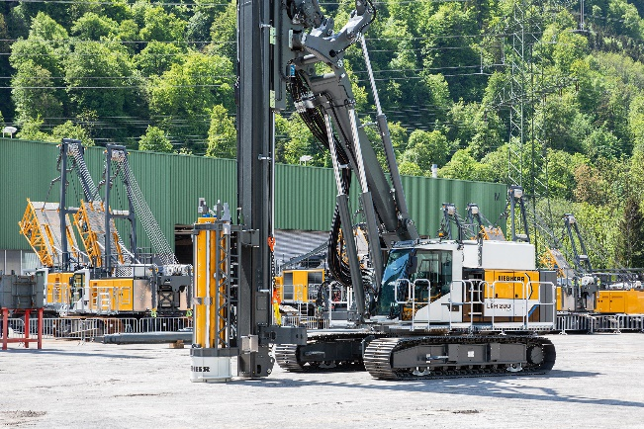

liebherr-lrh200unplugged.jpg  
Das neue Rammgerät von Liebherr: LRH 200 unplugged.

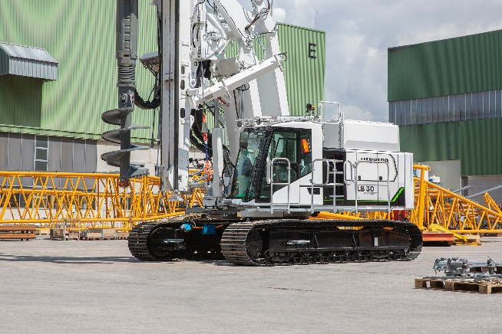

liebherr-lb30unplugged.jpg  
Liebherr elektrifiziert mit dem LB 30 unplugged erneut die Bohrgeräteserie.

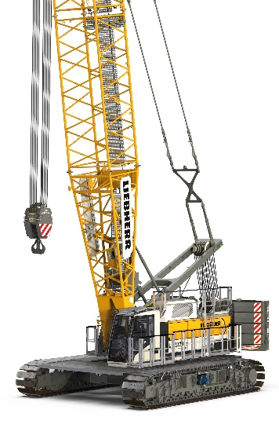

liebherr-lr1130unplugged.jpg  
Der neue Liebherr-Raupenkran LR 1130.1 ist als elektrohydraulische und konventionelle Ausführung verfügbar.

Kontakt

Gregor Grießer  
Strategisches Marketing und Kommunikation  
E-Mail: gregor.griesser@liebherr.com

Wolfgang Pfister  
Leiter Strategisches Marketing und Kommunikation  
Tel.: +43 50809 41444  
E-Mail: wolfgang.pfister@liebherr.com

Veröffentlicht von

Liebherr-Werk Nenzing GmbH  
Nenzing / Österreich  
www.liebherr.com